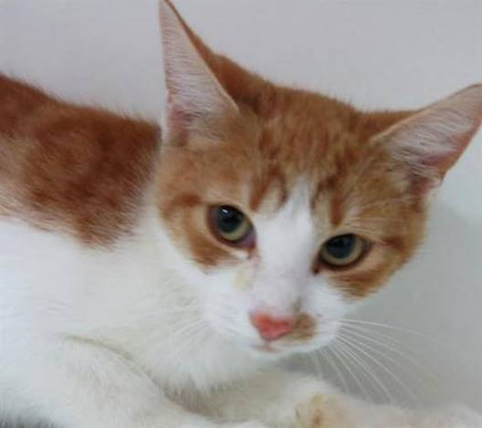

Timoun, a été volé par des gens venus se promener au deierenasyl en France :

Hettange-grande

avec  
une plaque luxembourgeoise, si vous veniez à l'avoir dans vos  
consultations, pourriez vous nous alerter ...il s'agit d'une femelle   
puce 250 268 731 679 923 ​ (Française) ​

Merci

​ Cordialement

Marianne Everaert